西子湖畔 皋亭山下薪火相传58载 历久弥新纳英才九万里风鹏正举 有梦想逐浪远航2022年第二批公开招聘帷幕已经升起 等的就是你

快速奔跑的医院，期待同行的你

2019年，浙江省肿瘤医院签约成为中国科学院大学附属肿瘤医院，正式进入转型升级的快速通道；

同年，正式获批牵头建设国家癌症区域医疗中心。在协同推进国家癌症区域医疗中心和浙江医学高峰建设中，快步奔跑的国科大肿瘤医院诚挚向您发出邀请——

54个岗位，165人，让我们一起共攀高峰，共启未来，为我国的肿瘤防治事业而奋斗！

招聘岗位
（上下滑动查看更多)

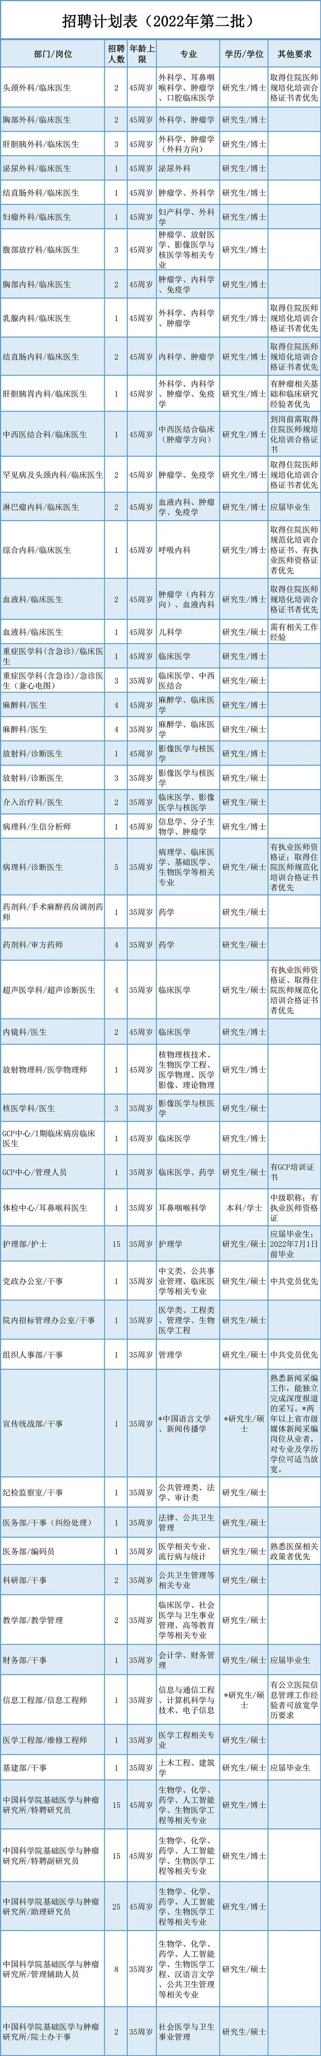

招聘流程
RECRUITMENT

01官网报名
02线上资格初审
03 线下资格复审
04 笔试（部分岗位）
05 专业面试、综合面试
06 拟录用
07 体检与考察
08公示

报名方式与截止时间
RECRUITMENT

01/PC端登录我院招聘系统：

医院官网-专业版-人力资源-招聘公告-《2022年公开招聘人员公告（第二批）》-选择岗位-我要报名

02/微信扫描下方二维码手机端投递

03/报名截止时间：2022年1月10日（周一）24:00

资格审查与面试安排
RECRUITMENT

招考环节具体内容见我院官网-专业版-人力资源-招聘公告-《2022年公开招聘人员公告（第二批）》。关注我院官网或招聘公众号，及时获取最新招聘计划与相应面试通知。

联系方式&单位地址
RECRUITMENT

咨询电话：组织人事部许老师、叶老师 0571-88122554、88122505

电子邮箱：gkzp@zjcc.org.cn

医院地址：浙江省杭州市拱墅区半山东路1号

医学所地址：浙江省杭州市经济技术开发区福城路150号

关于我们
ABOUT US

中国科学院大学附属肿瘤医院（浙江省肿瘤医院）
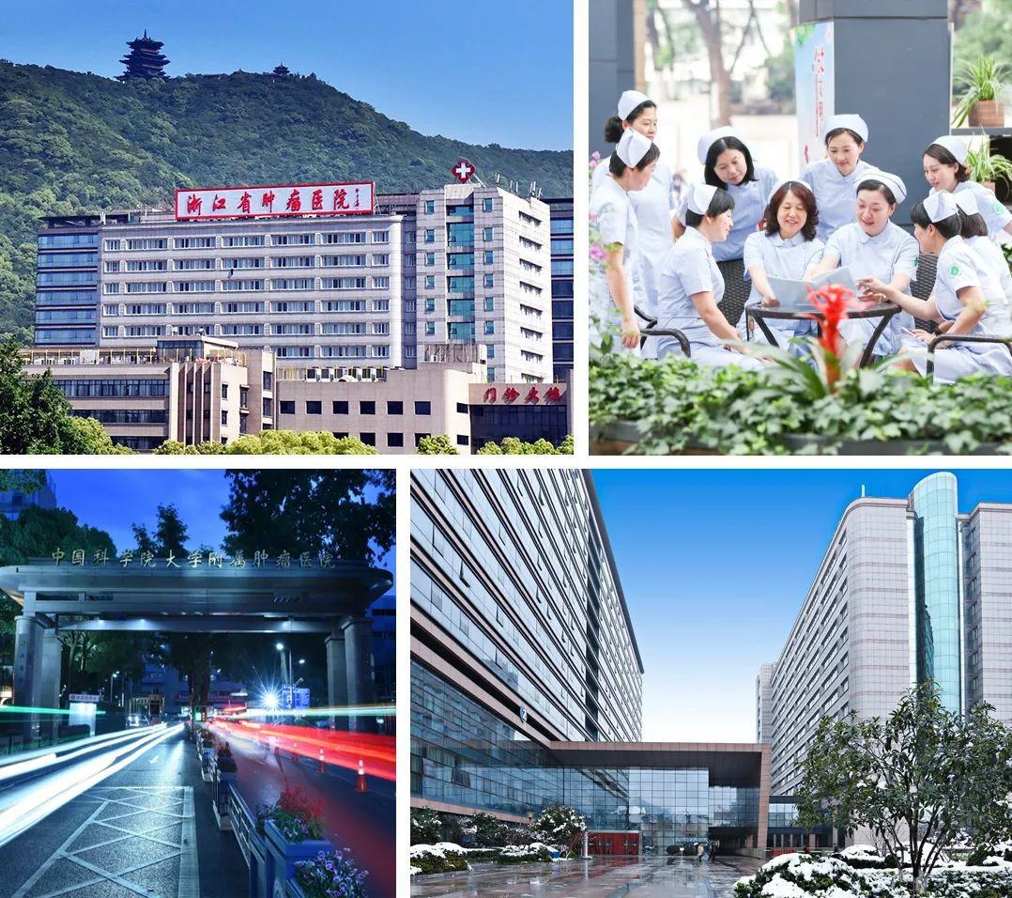

中国科学院大学附属肿瘤医院（浙江省肿瘤医院）始建于1963年10月，是新中国成立最早的四所肿瘤医院之一，集肿瘤预防、医疗、科研、教学、康复于一体，承担着国家肿瘤防治重任，在中国肿瘤防治事业中发挥着龙头作用。在2019年公布的首次国家公立医院绩效考核中位列肿瘤专科医院全国第3，连续8年名列中国最佳肿瘤专科排行前10。2019年5月，浙江省人民政府与中国科学院签署合作协议，医院正式挂牌“中国科学院基础医学与肿瘤研究所、中国科学院大学附属肿瘤医院、中国科学院大学杭州临床医学院”，实行三位一体、院所深度融合发展。

中国科学院基础医学与肿瘤研究所

中国科学院基础医学与肿瘤研究所（以下简称“中科院医学所”）是中科院首个以医学命名的直属研究所，也是浙江省引进的首个国家级生命健康研究机构。
中科院医学所坐落于享有“上有天堂、下有苏杭”美誉的杭州，作为中科院和浙江省协同深化医学战略合作的重大布局，按照国内领先、国际一流的标准，瞄准健康中国的重大战略需求和医学研究的源头创新，以临床问题为导向，充分发挥研究所、医院、医学院（中国科学院基础医学与肿瘤研究所、中国科学院大学附属肿瘤医院、中国科学院大学杭州高等研究院）“三位一体”优势，开展肿瘤诊断、精准治疗、新药研发、分子病理、智能医学、健康管理等重大疾病诊疗和防控相关基础研究与应用研究，培养高端医学人才，推动研究成果的临床转化和产业化。
更多信息
医院官网：http://www.zchospital.com
医学所官网：https://www.ibmc.ac.cn

